Chapitre 4 : Conception

Introduction
L’objectif principal de ce chapitre est de présenter en détail la conception de la plateforme Geld Pilot, développée pour la gestion des activités financières au sein de l’entreprise Alight MEA. Cette étape de conception constitue une phase cruciale du cycle de développement, car elle permet de définir les fondations techniques et fonctionnelles du système avant son implémentation.
Pour modéliser conceptuellement les différents composants de la plateforme, nous avons adopté le langage UML (Unified Modeling Language), qui permet une représentation standardisée, claire et structurée de l’architecture et des interactions du système.
Ce chapitre s’ouvre par une présentation des architectures logicielles adoptées pour le développement de Geld Pilot, justifiant les choix techniques en fonction des besoins spécifiques du projet. Ensuite, nous aborderons la conception détaillée des deux principales couches de l’application : le Frontend et le Backend. Cette section sera accompagnée de différents diagrammes UML, notamment des diagrammes de classes, diagrammes de séquence et diagrammes de packages, ainsi que des descriptions textuelles explicatives pour une meilleure compréhension.
Enfin, le chapitre se conclura par la conception de la base de données, où nous détaillerons la structure des données, les entités principales ainsi que leurs relations, essentielles au bon fonctionnement de la plateforme.

4.1 Conception Architecturale
Afin de répondre aux exigences fonctionnelles et non fonctionnelles de la plateforme Geld Pilot, plusieurs styles architecturaux complémentaires ont été adoptés. Cette approche hybride a permis d’assurer à la fois la modularité, la scalabilité, l’interopérabilité et la maintenabilité du système. Plus précisément, trois modèles architecturaux ont été mis en œuvre : l’architecture MVC (Model–View–Controller), l’architecture en quatre tiers (4-Tiers), et l’architecture orientée services (SOA).

4.1.1 Architecture MVC
L’architecture MVC a été utilisée pour modéliser les processus métiers nécessitant l’interaction entre trois composantes fondamentales :
- View (Vue) : L’interface utilisateur, dans notre cas des pages SharePoint enrichies par des web parts développées avec SPFx, utilisées par les responsables financiers pour initier des actions (ex. : demande de prévision, consultation de données budgétaires).
- Controller (Contrôleur) : Un ensemble de composants serveurs construits avec Express.js, jouant le rôle d’intermédiaire entre l’interface utilisateur et la couche modèle. Ces contrôleurs reçoivent les requêtes du front-end, les interprètent, et orchestrent le traitement des données.
- Model (Modèle) : Le niveau responsable de l’accès aux données, représenté ici par deux sources : une base MongoDB pour les opérations documentaires et historiques, et une base Dataverse (Microsoft) pour les données structurées et la compatibilité avec l’écosystème Power Platform.
Cette séparation des responsabilités favorise une meilleure organisation du code, un débogage plus efficace et une évolutivité maîtrisée.

4.1.2 Architecture en Quatre Tiers (4-Tiers)
L’architecture 4-Tiers est intervenue dans les scénarios où une logique métier avancée et asynchrone est nécessaire. Elle se décompose ainsi :
- Tier 1 – Client (SPFx/SharePoint) : Interface utilisée par les utilisateurs finaux, en particulier le personnel financier.
- Tier 2 – Contrôleur (Express.js/Node.js) : Interpréteur des requêtes issues du client, encapsulant la logique métier principale.
- Tier 3 – Services métier : Traitement des commandes métiers, interaction simultanée avec MongoDB et Dataverse, garantissant la synchronisation des données.
- Tier 4 – Sources de données : Bases de données NoSQL (MongoDB) et relationnelle (Dataverse).
Cette architecture assure une séparation claire des préoccupations, favorise l’intégration de moteurs spécialisés (ex. : moteur de prédiction, moteur BI), et permet de gérer plusieurs canaux de données simultanément tout en assurant une haute cohérence.

4.1.3 Architecture Orientée Services (SOA)
La logique SOA (Service-Oriented Architecture) s’est imposée pour orchestrer l’ensemble des services distribués nécessaires au fonctionnement intelligent de Geld Pilot. Cette architecture repose sur la consommation et l’exposition de plusieurs services indépendants :
- API OpenAI : Utilisée pour l’analyse sémantique et la génération automatisée de rapports ou de suggestions financières.
- Service de transaction monétaire : Intégré pour valider ou initier des opérations budgétaires via un prestataire externe sécurisé.
- Service MailJS : Pour l’automatisation de l’envoi d’e-mails personnalisés (notifications, alertes, suivis).
- Moteur de prédiction (Flask) : Déployé sur un serveur Python, ce module génère des prédictions financières basées sur des modèles pré-entraînés. Il est activé via le backend Node.js à la suite d’une stimulation utilisateur côté SPFx, puis ses résultats sont stockés dans MongoDB et Dataverse.
- Power BI Embedded : Consomme les données stockées dans Dataverse pour construire des tableaux de bord dynamiques, partagés directement via l’interface SharePoint.
La combinaison de ces services dans un écosystème SOA permet à la plateforme d’être hautement flexible, interopérable, et orientée vers les performances analytiques en temps réel.

4.1.4 Diagramme d'Architecture Globale
Voici une proposition de diagramme d’architecture globale illustrant les interactions entre les différents composants et services de la plateforme Geld Pilot :
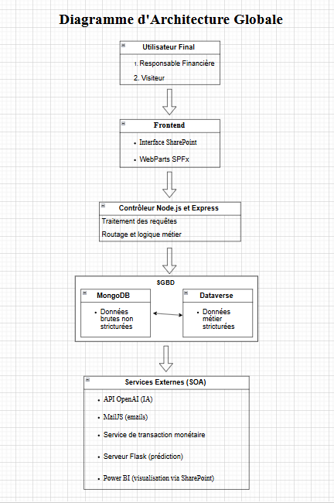
Diagramme d'Architecture Globale
Cette architecture globale démontre l’intégration fluide entre les technologies Microsoft (SharePoint, Dataverse, Power BI) et des solutions open source (Node.js, MongoDB, Flask), avec une approche orientée modularité, performance, et intelligence distribuée.
4.2 Conception générale
Dans cette partie nous présenterons la conception générale de l’application et ceci en exposant le patron de conception choisi.
4.2.1 Patron de conception
Un patron de conception ou un design pattern est un concept destiné à résoudre les problèmes récurrents du génie logiciel suivant le paradigme objet. Les patrons de conception décrivent des solutions standards pour répondre à des problèmes d’architecture et de conception des logiciels par une formalisation de bonnes pratiques.
4.2.3 Choix du patron de conception
Pour notre plateforme Geld Pilot, nous avons choisi de travailler avec le patron de Conception MVC. Le patron MVC (Modèle-Vue-Contrôleur) facilite la structuration efficace du code source. Elle vous guide dans la création des fichiers nécessaires tout en définissant clairement leur rôle respectif. L’objectif fondamental du modèle MVC est de diviser la logique du code en trois parties distinctes, chacune étant représentée par des fichiers séparés :
- Modèle : cette partie gère les données de l’application. Il contient les données brutes de l’application. Il représente une abstraction des données et fournit des méthodes pour accéder, manipuler et notifier les changements de données.
- Vue : cette partie se concentre sur l’affichage les données provenant du modèle. La vue est responsable de la présentation des informations et de leur mise en forme pour une interaction avec l’utilisateur.
- Contrôleur : cette partie gère la logique du code qui prend des décisions. C’est en quelque sorte l’intermédiaire entre le modèle et la vue, gérant les interactions utilisateur, coordonnant les opérations sur les données et mettant à jour l’interface utilisateur en conséquence.

    - Le choix du modèle MVC présente plusieurs avantages :
- Séparation des responsabilités : Le modèle MVC permet de séparer clairement les responsabilités des différents composants de l’application. Cela facilite la maintenance, la réutilisation du code et la collaboration entre les développeurs.
- Modularité : Chaque composant (modèle, vue, contrôleur) peut être développé de manière indépendante, ce qui permet une évolutivité et une extensibilité de l’application plus aisées.
- Facilité de test : En séparant la logique métier du reste de l’application, il devient plus facile de tester chaque composant individuellement, ce qui améliore la qualité du code et facilite la détection des erreurs.
En résumé, le patron de conception MVC offre une structure claire et organisée pour le développement de notre plateforme, en séparant les préoccupations liées aux données, à l’interface utilisateur et à la logique métier. Cela facilite la maintenance, la scalabilité et l’évolutivité de l’application tout en améliorant la qualité du code et l’expérience utilisateur.
4.3 Conception Détaillé
4.2.1 Le Frontend De Geld Pilot
Le frontend de la plateforme Geld Pilot constitue la couche de présentation utilisée par les utilisateurs métiers, notamment les responsables financiers. Ce frontend est développé sous forme de WebParts SharePoint à l’aide du framework SPFx (SharePoint Framework) basé sur React.js et TypeScript. Il permet d’initier les gestionne les activités financières, de visualiser l’état des transactions, et d’accéder aux tableaux de bord analytiques générés via Power BI.
Cette section décrit en détail la conception orientée objet de la partie frontend, à travers un diagramme de classes et des diagrammes de séquence illustrant l’interaction utilisateur.
- Diagramme des classe Frontend
A faire…
- Diagramme de séquence Frontend
Afin de mieux comprendre l’interaction entre les utilisateurs et les interfaces graphiques de la plateforme Geld Pilot, nous présentons ci-dessous trois scénarios métiers majeurs, modélisés sous forme de diagrammes de séquence. Ces diagrammes décrivent de manière détaillée les échanges entre les composants du frontend, ainsi que les services externes impliqués.
Scénario 1 : Demande d’accès et attribution des autorisations
Ce scénario décrit le processus d’accès à la plateforme pour les visiteurs externes (partenaires, collaborateurs temporaires, etc.).
L’accès aux visualisations financières dans Geld Pilot nécessite une autorisation préalable de la responsable financière. Le flux se déroule comme suit :
- Le visiteur accède à la page Access Info et lire la documentation de la demande d’autorisation d’accès de la responsable financière.
- Il initie une demande d’accès via une message Outlook à la responsable financière.
- Après étude de la demande, la responsable peut accorder l’autorisation.
- En cas d’acceptation, un message Outlook personnalisé est automatiquement envoyé au demandeur Pour lui informé qu'il est autorisé à s’inscrire et à s’authentifier sur la plateforme Geld Pilot.
Le diagramme de séquence ci-dessous illustre l’ensemble des étapes décrites, depuis la soumission de la demande jusqu’à l’attribution des droits d’accès :
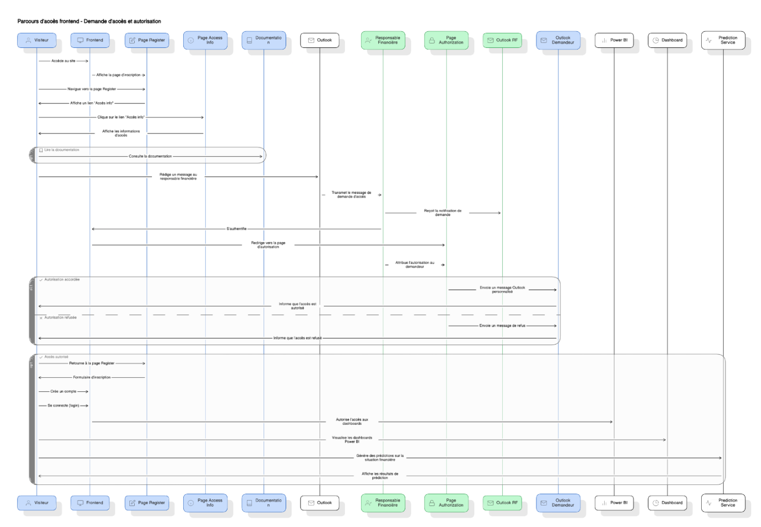
Diagramme de séquence décrit les étapes de la demande jusqu’à l’attribution des droits d’accès

Scénario 2 : Génération des Revenus Mensuels
Ce scénario illustre le processus permettant à la responsable financière de générer automatiquement les revenus mensuels de l’entreprise sur la plateforme Geld Pilot. Ce processus repose sur l’exploitation des données de facturation saisies au préalable, et se déroule selon les étapes suivantes :
- La responsable financière accède tout d’abord à la page de connexion sécurisée et procède à son authentification via son compte professionnel.
- Une fois authentifiée, elle est redirigée vers le tableau de bord principal, puis accède à la page « Invoice & Revenue ».
- Dans la web part dédiée aux factures (Invoice Web Part), elle remplit un formulaire pour enregistrer les factures des clients dont les prestations ont été effectuées.
- Ensuite, elle accède à l’interface de génération des revenus, où elle déclenche le processus en cliquant sur le bouton "Génération des Revenus".
- Elle sélectionne le mois et l’année correspondant à la période d’activité souhaitée.
- En cliquant sur le bouton « + », le système procède automatiquement à :
  - La récupération des factures déjà payées pour cette période.
  - Le regroupement des revenus par client.
- Un bouton de confirmation s’affiche ensuite, permettant à la responsable de valider la génération des revenus mensuels.
Le diagramme de séquence ci-dessous détaille cette interaction entre l’interface utilisateur, les composants frontend SPFx,et l’utilisateur:
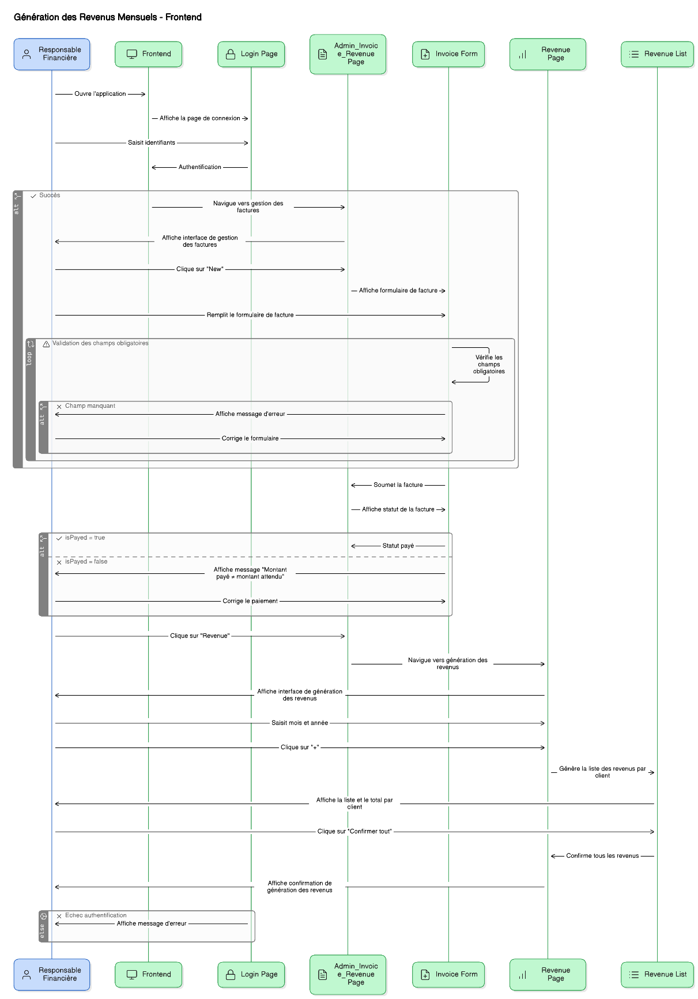
Diagramme de séquence décrit les étapes de génération des revenues mensuelle

Scénario 3 : Génération des Résultats Financiers Mensuels
Ce scénario met en évidence le processus complet permettant à la responsable financière de générer un bilan mensuel des résultats financiers, basé sur les revenus et dépenses enregistrés durant la même période. Cette fonctionnalité est essentielle pour assurer le suivi analytique des performances économiques de l’entreprise.
Le déroulement s’effectue comme suit :
- La responsable financière débute par une authentification sécurisée via la page de connexion.
- Une fois connectée, elle accède à la page "Admin Expenses", où elle saisit les dépenses mensuelles relatives aux différentes opérations effectuées durant le mois concerné.
- Ensuite, elle se rend dans la page "Admin Invoice & Revenues" pour générer ou vérifier les revenus mensuels à partir des factures client payées.
- Après validation des deux composantes (revenus et dépenses), elle accède à la page "Generate Monthly Results", qui permet de générer le résultat net de l’activité (revenus - dépenses) pour un mois spécifique.
- Dans cette interface, elle renseigne le mois et l’année souhaités, puis clique sur le bouton « + ».
- Le système agrège automatiquement :
  - Les revenus confirmés pour le mois sélectionné.
  - Les dépenses validées pour la même période.
- Le résultat mensuel (positif ou négatif) est ensuite calculé et affiché dans un tableau récapitulatif dynamique intégré à l’interface, offrant ainsi une vision claire de la performance financière de la période.
Le diagramme de séquence associé illustre les échanges entre l’utilisateur, les composants frontend de SharePoint SPFx, et l’utilisateur :

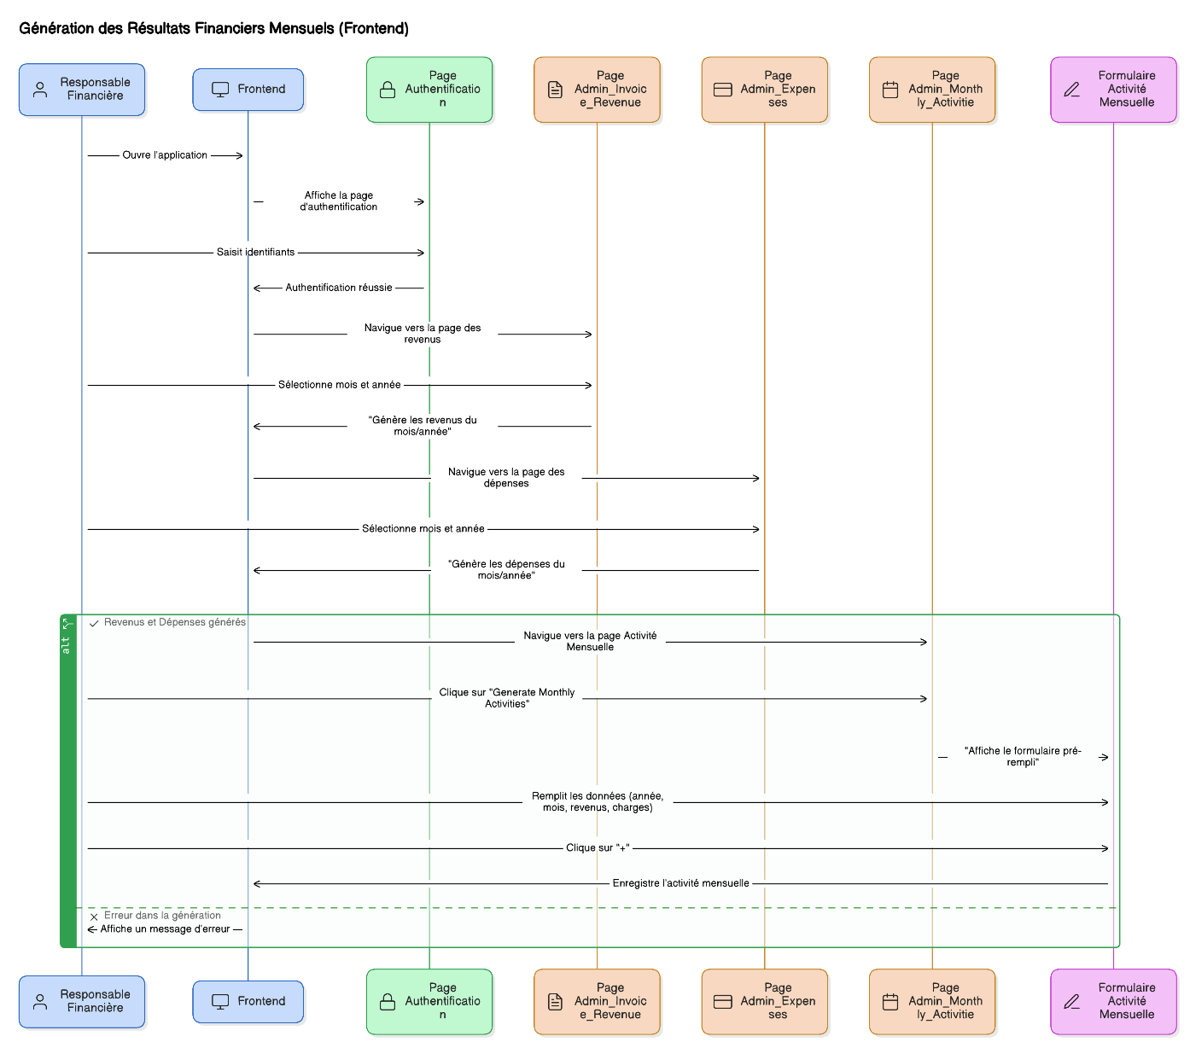
Diagramme de séquence décrit les étapes de génération les résultats des activités financières mensuelle

4.2.2 Le Backend De Geld Pilot
Le backend de la plateforme Geld Pilot constitue le noyau logique et transactionnel du système. Il assure le traitement des données métier, la gestion des utilisateurs, l’orchestration des accès aux deux bases de données (MongoDB et Dataverse), ainsi que l’interconnexion avec divers services externes via des API REST. Le tout repose sur un serveur Node.js déployé avec Express.js, garantissant la modularité, la scalabilité et la sécurité de l’application.
Ce backend joue un rôle central dans la coordination des services tels que l’authentification, la génération des revenus, la gestion des factures, l’envoi d’e-mails personnalisés via MailJS, la prédiction avec un modèle Python exposé via un serveur Flask, et l’alimentation en données des tableaux de bord Power BI.
- Diagramme des classe Backend
Golli ostedha echnekteb lehnee ya3ni fog les diagramme 3la chnouwe yelzemni na7ki ..
Le diagramme des classes associé illustre les relations d’héritage, de composition et d’association entre ces entités :

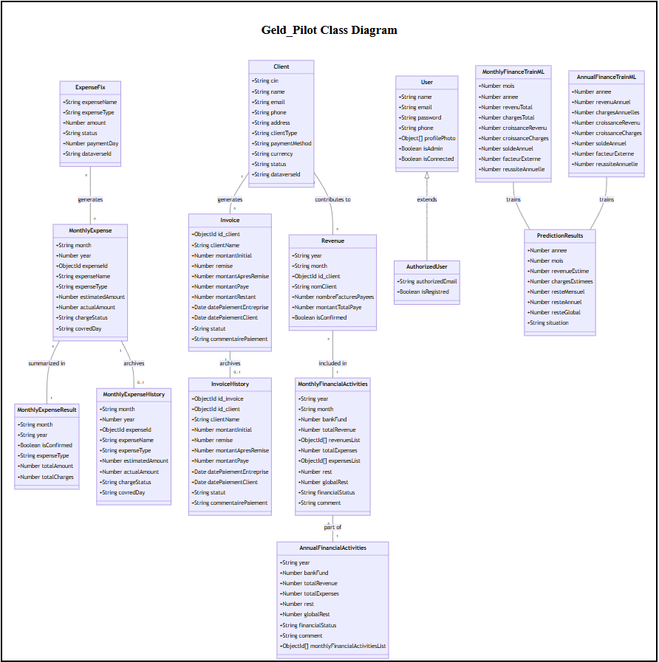
Diagramme des classe partie backend du platforme Geld Pilot

- Diagramme de séquence – Backend

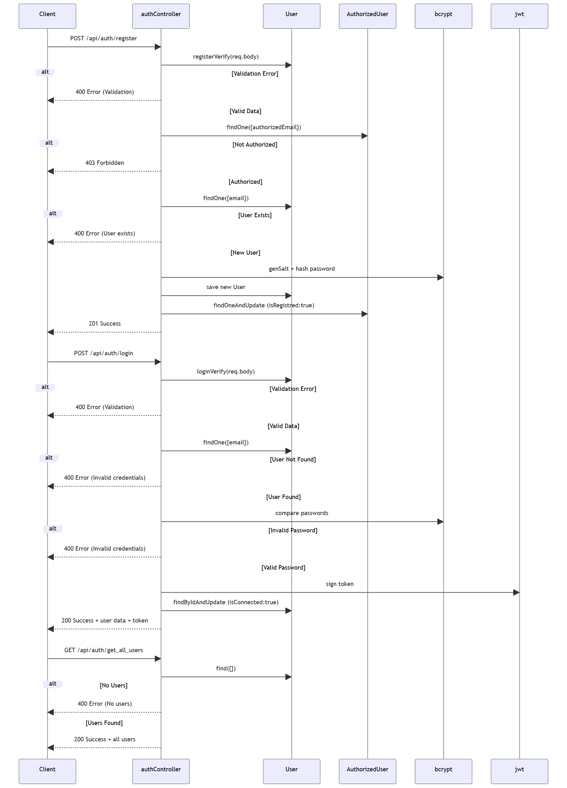
Frontend
Frontend
Diagramme de séquence pour l’activité de login et registre

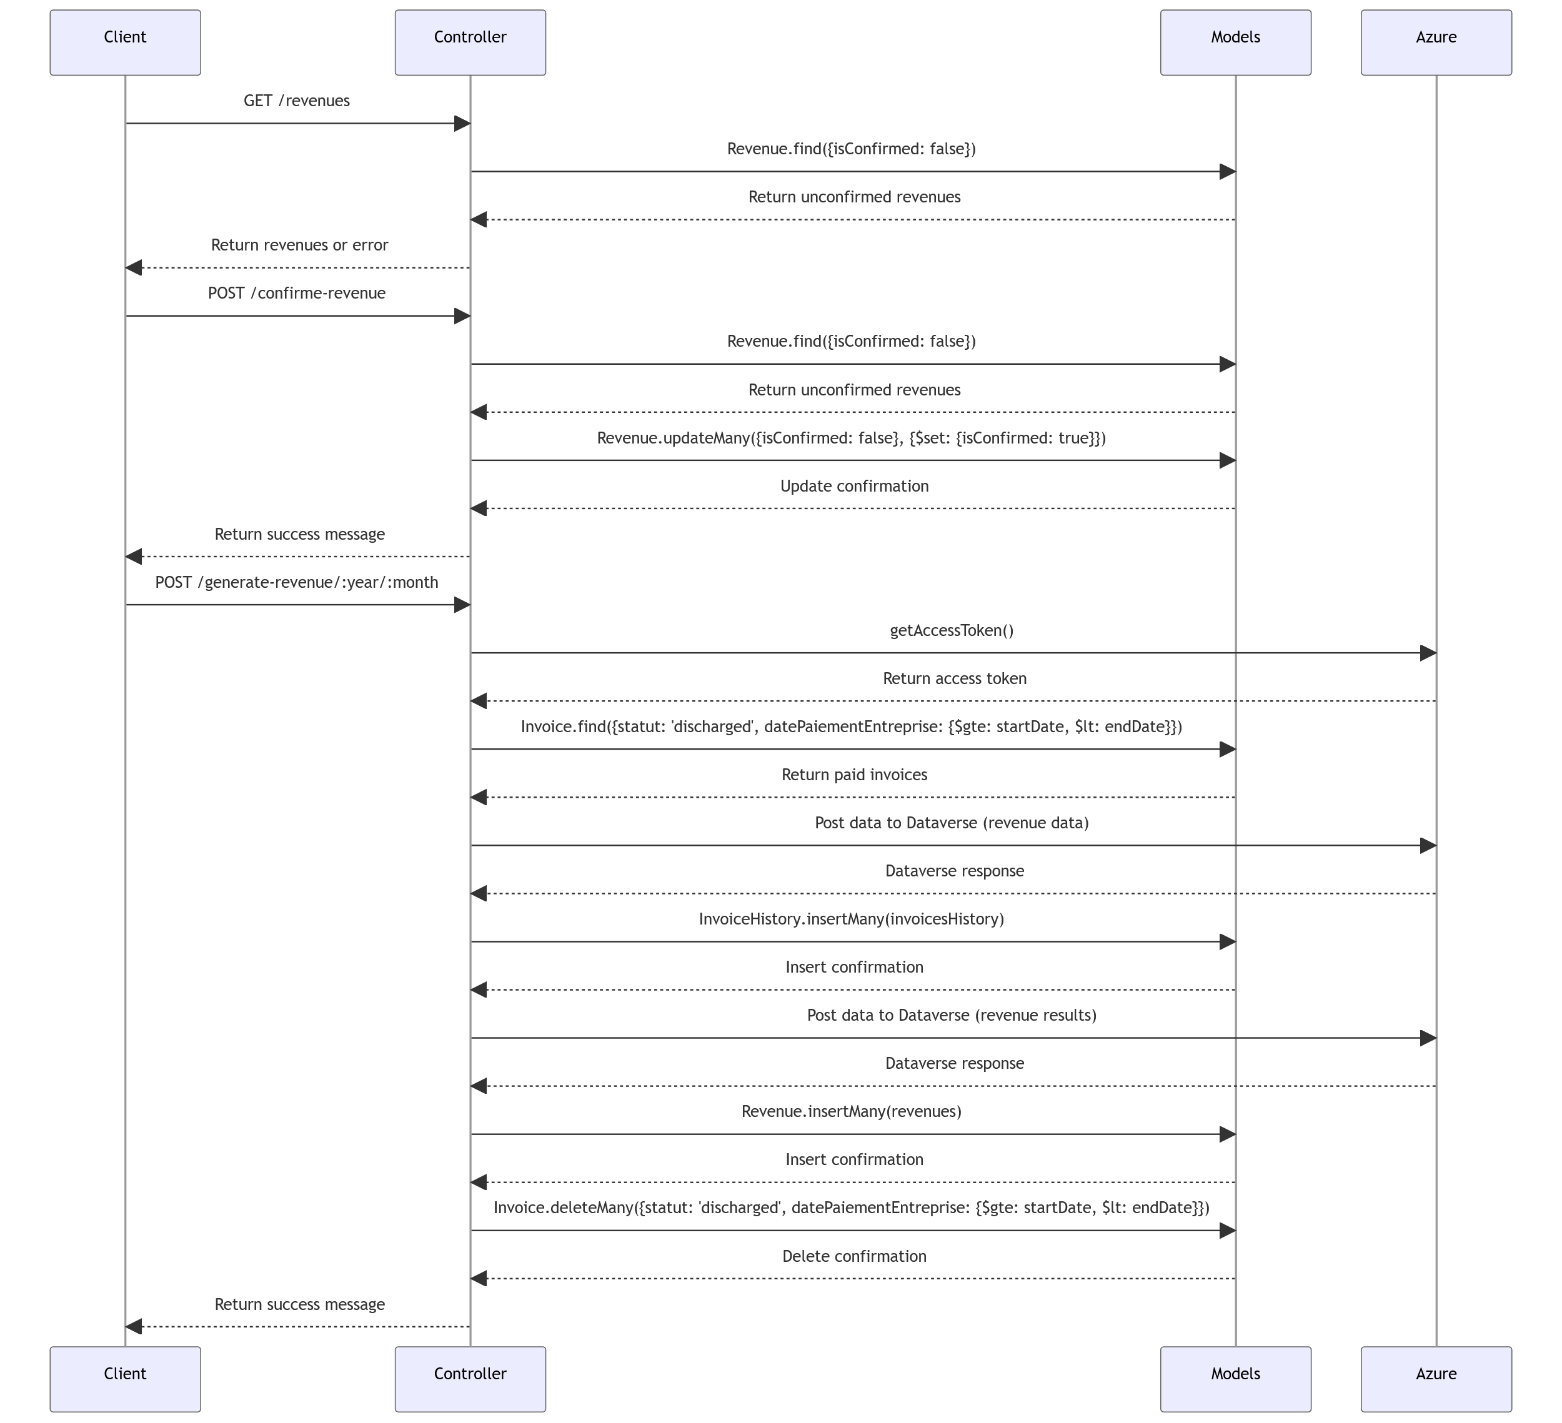
Frontend
Frontend
Diagramme de séquence pour l’activité de génération des revenues

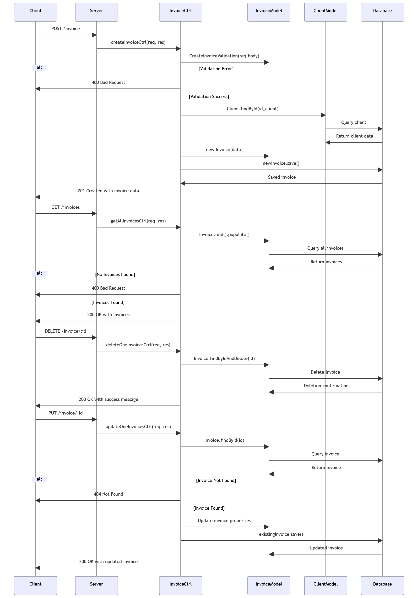
Frontend
Frontend
Diagramme de séquence pour l’activité de gestion des factures
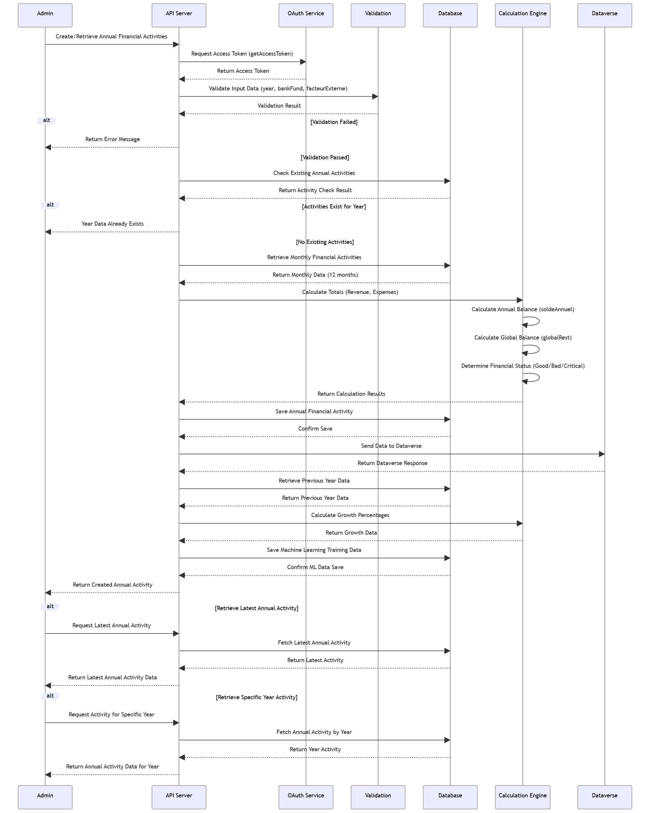
Frontend
Frontend
Diagramme de séquence pour l’activité de génération des résultats financières annuelles

